彭水苗族土家族自治县突发环境事件应急预案

1总则
1.1编制目的
为有效预防、及时控制和消除突发环境事件的危害，规范突发环境事件的预防和应急处置工作，保障人民群众生命财产安全，维护社会稳定，制定本预案。
1.2编制依据
依据《中华人民共和国环境保护法》《中华人民共和国突发事件应对法》《突发事件应急预案管理办法》《国家突发环境事件应急预案》《突发环境事件应急预案管理暂行办法》《重庆市环境保护条例》《重庆市突发事件应对条例》《重庆市突发事件应急预案管理办法》《重庆市突发环境事件应急预案》《重庆市环境保护系统突发环境事件应急处理暂行办法》等法律法规和规范性文件编制。
1.3适用范围
本预案适用于应对彭水苗族土家族自治县范围内突发环境事件（未启动本应急预案时，按属地管理原则和企业现有应急预案开展工作）。核与辐射、饮用水源地突发环境事件的应对工作按照《彭水自治县辐射事故环境应急预案》《彭水自治县饮用水源突发环境事件应急预案》等执行。
1.4工作原则
（1）以人为本，积极预防。把人民生命财产安全放在首位，最大程度地减少人员伤亡；积极做好环境隐患排查，完善应急响应体系建设，加强演练，强化预防、预警工作。
（2）统一领导，各司其职。在应急指挥部的统一领导下，按照本预案职责分工，参与突发环境事件的响应工作，开展应急处置工作，提高快速反应能力。
（3）部门联动，快速反应。建立和完善各部门的联动机制，在发生突发环境事件时能及时响应。
（4）科学处置，规范管理。重视环境应急专家队伍建设，努力提高科学处置能力；根据有关法律法规建立科学有效的应急机制，使应急管理工作规范化、制度化、法制化。
1.5事件分级
突发环境事件是指由于污染物排放或自然灾害、生产安全事故等因素，导致污染物或放射性等有毒有害物质进入大气、水体、土壤等环境介质，突然造成或可能造成环境质量下降，危及公众身体健康和财产安全，或造成生态环境破坏，或造成重大社会影响，需要采取紧急措施予以应对的事件，主要包括大气污染、水体污染、土壤污染等突发环境事件。
依据《国家突发环境事件应急预案》（国办函〔2014〕119号），按照事件严重程度，突发环境事件分为特别重大、重大、较大和一般四级。
1.5.1 特别重大突发环境事件
凡符合下列情形之一的，为特别重大突发环境事件：
（1）因环境污染直接导致30人以上死亡或100人以上中毒或重伤的；
（2）因环境污染疏散、转移人员5万人以上的；
（3）因环境污染造成直接经济损失1亿元以上的；
（4）因环境污染造成区域生态功能丧失或该区域国家重点保护物种灭绝的；
（5）因环境污染造成县级集中式饮用水水源地取水中断的；
（6）Ⅰ、Ⅱ类放射源丢失、被盗、失控并造成大范围严重辐射污染后果的；放射性同位素和射线装置失控导致3人以上急性死亡的；放射性物质泄漏，造成大范围辐射污染后果的；
（7）造成重大跨国境影响的境内突发环境事件。
1.5.2 重大突发环境事件
凡符合下列情形之一的，为重大突发环境事件：
（1）因环境污染直接导致10人以上30人以下死亡或50人以上100人以下中毒或重伤的；
（2）因环境污染疏散、转移人员1万人以上5万人以下的；
（3）因环境污染造成直接经济损失2000万元以上1亿元以下的；
（4）因环境污染造成区域生态功能部分丧失或该区域国家重点保护野生动植物种群大批死亡的；
（5）因环境污染造成县级城市集中式饮用水水源地取水中断的；
（6）Ⅰ、Ⅱ类放射源丢失、被盗的；放射性同位素和射线装置失控导致3人以下急性死亡或者10人以上急性重度放射病、局部器官残疾的；放射性物质泄漏，造成较大范围辐射污染后果的；
（7）造成跨省级行政区域影响的突发环境事件。
1.5.3较大突发环境事件
凡符合下列情形之一的，为较大突发环境事件：
（1）因环境污染直接导致3人以上10人以下死亡或10人以上50人以下中毒或重伤的；
（2）因环境污染疏散、转移人员5000人以上1万人以下的；
（3）因环境污染造成直接经济损失500万元以上2000万元以下的；
（4）因环境污染造成国家重点保护的动植物物种受到破坏的；
（5）因环境污染造成乡镇集中式饮用水水源地取水中断的；
（6）Ⅲ类放射源丢失、被盗的；放射性同位素和射线装置失控导致10人以下急性重度放射病、局部器官残疾的；放射性物质泄漏，造成小范围辐射污染后果的；
（7）造成跨县级行政区域影响的突发环境事件。
1.5.4一般突发环境事件
凡符合下列情形之一的，为一般突发环境事件：
（1）因环境污染直接导致3人以下死亡或10人以下中毒或重伤的；
（2）因环境污染疏散、转移人员5000人以下的；
（3）因环境污染造成直接经济损失500万元以下的；
（4）因环境污染造成跨县级行政区域纠纷，引起一般性群体影响的；
（5）因环境污染造成村、社集中式饮用水水源地取水中断的；
（6）Ⅳ、Ⅴ类放射源丢失、被盗的；放射性同位素和射线装置失控导致人员受到超过年剂量限值的照射的；放射性物质泄漏，造成厂区内或设施内局部辐射污染后果的；铀矿冶、伴生矿超标排放，造成环境辐射污染后果的；
（7）对环境造成一定影响，尚未达到较大突发环境事件级别的。
2应急组织机构及职责
2.1组织机构
在县委县政府的统一领导下，成立县突发环境事件应急处置指挥部（以下简称县应急处置指挥部），由县政府分管副县长任指挥长，县府办联系副主任、县生态环境局局长、县应急局局长任副指挥长，下设应急指挥办公室在县生态环境局，负责处理日常事务，县纪委监委机关、县委宣传部、县发展改革委、县经济信息委、县财政局、县公安局、县生态环境局、县应急局、县交通局、县农业农村委、县卫生健康委、县林业局、县市场监管局、县商务委、县水利局、县民政局、县医保局、县气象局、县消防救援大队、事发地乡镇（街道）等有关部门和单位主要负责人为成员。
2.2 组织构架

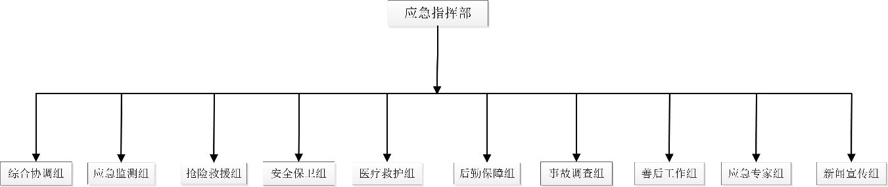
2.3职能职责
2.3.1应急处置指挥部
（1）接受突发环境事件的报警信息；
（2）根据报警信息初步判断突发环境事件等级；
（3）组织事件信息的传递；
（4）发布突发环境事件预警级别和处置指令；
（5）指挥调度全县应急救援力量做好应急救援工作；
（6）决定实施对事故现场进行封闭和对交通实行管制等强制性措施；
（7）应急终止后的总结工作；
（8）在上级部门的领导下开展突发环境事件应急处置工作。
2.3.2 综合协调组
由县生态环境局牵头，县经济信息委、县公安局、县应急局、县水利局、县交通局组成。
（1）组织协调各应急组的工作；
（2）保障应急资金、物资到位；
（3）现场用电及其他应急物资的协调；
（4）应急时后勤保障工作；
（5）应急事件相关企业环评、排污许可证等资料的提供；
（6）保障车辆的及时调度和用车安全。
2.3.3应急监测组
由县生态环境局牵头，县农业农村委、县气象局、相关行业和企业环境监测机构组成。
（1）按照应急指挥部的安排部署，负责天气预报监测、环境应急监测工作；
（2）第一时间赶赴现场，制定监测方案，立即布点组织监测；
（3）及时向应急指挥部报告应急监测状况、污染状态和趋势并进行动态监测，提出污染事件处置建议，对监测站不能监测的项目应及时汇报应急指挥部请求市监测中心支援；
（4）及时出具突发环境事件应急监测报告（主要包括：初报、续报、终报）；
（5）负责对应急监测人员专业技能、防护措施的培训和应急监测实战演练，相应的软件、硬件应急设施（监测仪器、通讯、防护设备、交通工具等）的建设。
2.3.4 抢险救援组
由现场指挥部根据污染事故的类别确定牵头单位，县发展改革委、县经济信息委、县公安局、县生态环境局、县应急局、县消防救援大队等有关应急力量及有关部门组成。
（1）按照应急指挥部的安排部署，负责环境应急处置工作；
（2）进行污染事件的现场调查，了解污染事件产生的原因、污染物种类数量以及危害程度；
（3）制定应急处置方案；
（4）及时向应急指挥部报告事件现场动态情况；
（5）指导和参与事件发生主体开展抢险救援和应急处置工 作。
2.3.5安全保卫组
由县公安局牵头，事发乡镇（街道）、事发单位等组成。
（1）负责事故现场及周边地区的道路警戒、控制和保护；
（2）组织人员有序疏散，保护现场财产安全；
（3）确保道路畅通和抢险救援工作有序开展，维护现场秩序。
2. 3.6 医疗救护组
由县卫生健康委牵头，有关部门组成。
（1）负责事故受伤人员的医疗抢救；
（2）负责事故后续可能对人群健康的防护建议。
2. 3.7 后勤保障组
由县生态环境局牵头，县发展改革委、县财政局、县民政局、县应急局、县商务委、县市场监管局、县水利局等有关部门组成。
（1）负责抢险救援及事故调查人员的生活保障，提供必要的办公用品和交通、通信工具、器材。
（2）负责事故处置中的伤员及救灾物资运送、危险物品转移等应急运输保障工作。
（3）负责提供应急处置所需物资保障，做好紧急情况下粮、油、肉、菜等重要生活必需品供应的组织协调工作。
2. 3.8 事故调查组
由县生态环境局牵头，县纪委监委机关、县公安局、县应急局等相关部门组成。
（1）负责对事故原因进行全面调查处理和责任追究；
（2）对事件发生过程进行综合分析，总结事故原因，后期加强监督管理。
2. 3.9善后工作组
由属地乡镇（街道）牵头，县财政局、县民政局、县生态环境局、县卫生健康委、县农业农村委、县医保局、县林业局等相关部门组成。
（1）负责对伤亡人员及家属实施救治、处置和安抚；
（2）开展保险理赔工作，开展现场污染物消除及修复工作，维护社会稳定。
2. 3.10应急专家组
由县生态环境局牵头，县公安局、县交通局、县水利局等相关部门组成。
负责提供应急处置技术咨询，指导现场处置工作，为应急处置工作提供决策建议。
2. 3.11新闻宣传组
由县委宣传部牵头，县生态环境局、县文化旅游委、县应急局等相关部门组成。
（1）收集、整理、汇总企业相关信息，编制各类综合环境应急处置快报，及时向上级部门报送信息。
（2）按照及时主动、正确引导、严格把关的原则，按规定通过新闻媒体发布突发环境事件处置的相关信息，维护社会稳定；
（3）做好舆论引导和舆情监控；
2. 3.12 成员单位具体职责
县政府办：在县委县政府统一领导下，汇集、研判、上报突发环境事件信息，并按照县政府的决定发布较大级别预警信息。
县纪委监委机关：负责调查处置党员干部和国家公职人员在环境保护监督管理及应急处置中履职不力、失职渎职等违规违纪违法行为。
县委宣传部：负责发布突发环境事件处置的相关信息，维护社会稳定；并做好舆论引导和舆情监控。
县发展改革委：负责配合有关乡镇（街道）、工业园区、项目业主单位开展应急基础设施建设项目投资审批前期工作，积极配合各有关行业主管部门争取市级和国家应急基础设施建设专项资金支持。负责管理辖区范围内的油气管线事故引发的突发环境事件预防和应对工作。
县经济信息委：督促电力、燃气等单位做好突发环境事件预防和应对工作；负责管理范围内的天然气管道事故引发的突发环境事件预防和应对工作；负责参与有关单位突发环境事件调查处理工作；负责应急期间的通信保障。
县公安局：负责事故现场警戒、道路交通管制、人员隔离和疏散；负责因车辆运输发生有毒有害物品泄漏、遗散及交通事故引起的突发环境事件的调查处理工作；负责事故现场的应急处置工作。
县民政局：协助当地政府做好受灾困难群众的基本生活救助和因灾死亡人员家属抚慰工作。
县财政局：负责突发环境事件应急处置的经费保障。
县生态环境局：建立突发环境事件预警及应急处置平台，提出较大预警信息建议以及防止事态扩大和控制污染蔓延的建议，并做好处置过程中污染态势的实时监控；建立事故应急处置专家库，指导开展现场污染物消除及修复工作；负责对违法排放污染物造成突发环境事件进行调查、处理工作；收集、整理、汇总企业相关信息，编制各类综合环境应急处置快报，及时向上级部门报送信息；针对事故类型制定监测方案，并立即组织监测，对污染状态和趋势进行动态监测，提出污染事件处置建议，并及时出具突发环境事件应急监测报告。
县交通局：负责对危险化学品、危险固体废弃物等运输和乌江、郁江干线及其支流中因船舶运输有毒有害物品落水事故可能引发的一般、较大突发环境事件的预防和应急处置工作，必要时实行水上交通管制；负责事故处置中的伤员及救灾物资运送、危险物品转移等应急运输保障工作。
县水利局：负责应急后备饮用水源调度，参加相关事故的调查和处置，负责水源流量控制和监测；负责指导供水企业在事故发生后保障饮用水源安全和生活用水供应，参与有关事故调查和善后处理工作。
县农业农村委：负责畜禽养殖污染造成的突发环境事件的调查处理工作；负责对畜禽养殖受灾情况实施监测并开展善后处理工作；负责渔业水体造成突发环境事件的预防和调查处理工作；对农作物、水产养殖、家畜家禽受灾情况实施监测并开展处理。
县商务委：负责提供应急处置所需物资保障，做好紧急情况下粮、油、肉、菜等重要生活必需品供应的组织协调工作。
县卫生健康委：负责组织医疗救护，对事故现场及可能受到污染的区域实施卫生防疫；负责突发环境事件中供水单位饮用水监测预警工作。
县应急局：指导乡镇（街道）和有关企业做好突发环境事件的预防；加强对各乡镇（街道）和有关企业的消防管理工作；指挥、协调安全生产应急救援处置，牵头组织突发环境事件的调查工作；负责抢险救援的救灾物资运送划拨等；负责事故现场的应急处置工作。
县市场监管局：负责因压力容器等特种设备引起的一般、较大突发环境事件的调查处理工作，并负责指导救援力量消除事故现场特种设备的安全隐患。
县医保局：负责对伤亡人员及家属进行安抚，确保基本生活保障及相关理赔事宜。
县林业局：负责对野生动植物受环境污染影响情况实施监测；负责森林、林木以及国家重点保护野生动植物突发环境事件的调查处理工作。
县气象局:负责重大灾害性天气的监测、预报，及时发布天气预警、预报信息等。
县消防救援大队：负责预防和处置化学品火灾、爆炸等事故，控制易燃、易爆、有毒物质泄漏，参与现场抢险救援工作。
事发地乡镇（街道）：按县政府授权发布预警信息，做好事故现场的先期处置，第一时间抢救伤员，控制事故现场；牵头做好事故善后处理工作，为事故抢险救援及调查工作提供后勤保障。
事发单位及其主管部门：负责启动本单位污染事故处置预案，组织本单位专家及职工，采取一切必要的措施做好先期处置，防止事态进一步扩大，保护事故现场，配合调查处理。
3预防预警
3.1预防
（1）牢固树立预防为主、安全第一的观念，做好突发环境事件的日常预防工作，制定和落实各项预防措施；
（2）县政府有关部门、有关单位要定期对生产、储存、运输、使用有毒有害物品及危险化学品的单位进行检查，掌握全县污染源、风险源种类及分布情况，及时发现和消除环境安全隐患；
（3）各乡镇（街道）要建立环境风险防控体系，整合有关部门的各类环境安全预警信息，实现信息资源共享共用，并将应急物资储备统筹纳入应急物资库建设；
（4）环境风险隐患企业和单位应当按照以下规定落实环境风险防范措施： 开展突发环境事件会商分析和风险评估工作，编制应急预案，并将评估报告和应急预案报县生态环境局备案，主动接受环保部门的监督管理；配备相应的应急设施、设备、物资和器材，组织人员培训和开展应急演练； 建立环境安全管理制度，定期排查环境污染事故隐患，定期检测、维护有关报警装置、应急设施设备，确保正常使用。
3.2预警
3.2.1预警分级
对可以预警的突发环境事件，按照事件发生的可能性大小、紧急程度和可能造成的危害程度，分为Ⅰ、Ⅱ、Ⅲ、Ⅳ，依次用红色、橙色、黄色、蓝色标示，Ⅰ为最高等级。
蓝色预警（Ⅳ级）：存在重大环境安全隐患，可能发生或引发一般突发环境事件致使生态破坏、少量人员中毒伤亡的。
黄色预警（Ⅲ级）：情况比较紧急，可能发生或引发较大突发环境事件的，或一般突发环境事件可能进一步扩大影响范围致使较大生态破坏、较多人员中毒伤亡的。
橙色预警（Ⅱ级）：情况紧急，可能发生或引发重大突发环境事件的，或较大突发环境事件可能进一步扩大范围致使严重生态破坏、众多人员中毒伤亡的。
红色预警（Ⅰ级）：情况危急，可能发生或引发特别重大突发环境事件的，或重大突发环境事件可能进一步扩大范围致使重大生态破坏、重大人员中毒伤亡的。
上述预警级别划分标准，生态环境部或市生态环境局另有规定的，从其规定。
3.2.2预警信息收集和研判
应急指挥部应通过互联网、环境污染举报热线、事发地单位报告等多种渠道，主动收集突发环境事件信息。在收集到突发环境事件信息后，应详细询问和准确记录事件发生的时间、地点、影响范围及可能造成或已造成的环境污染危害与人员伤亡、财产损失情况，并立即向当日县生态环境局应急值班领导报告。
当日县生态环境局应急值班领导立即对获取的突发环境事件信息进行甄别与确认。对不能准确判断突发环境事件的，必须立即进行现场核实，做好应急处理准备，并要求应急人员到达现场后20分钟内如实汇报现场情况。
对未造成突发环境事件的，当日县生态环境局应急值班领导可直接解除警报，按照一般投诉处理。对已经造成突发环境事件的，当日县生态环境局应急值班领导应立即向县委、县政府领导报告，并提出相应级别预警的建议；情况特别的可越级上报。
应急指挥部初步判断事件类型和预警级别后，立即通知应急处置组和应急监测组赶赴现场进行先期调查核实与环境应急监测，通知有关单位及专家做好应急准备工作。
3.2.3预警发布
预警信息主要包括事件类别、预警级别、可能影响范围、警示事项、应当采取的措施，新闻宣传组协助上级指挥部和发布机关，通过电视或广播、报纸、互联网、手机短信、当面告知等渠道向社会公众发布。
3.2.4预警行动
预警信息发布后，应急指挥部视情况采取以下措施：
（1）分析研判。专家咨询组根据事件现场动态情况，及时对事件进行分析研判，预估可能的影响范围和危害程度。
（2）防范准备。迅速采取有效处置措施，控制事件苗头。在涉险区域设置警示标志，利用各种渠道告知公众避险，提前疏散、转移可能受到危害的人员，并进行妥善安置。
（3）应急处置。责令各应急组进入待命状态，做好参加应急救援和处置工作的准备。并调集应急所需物资和设备，做好应急保障工作。立即组织开展现场调查、环境监测，适时掌握污染动态。
（4）舆论引导。及时准确发布事态最新情况，公布咨询电话，组织专家解读，加强相关舆情监控，做好舆论引导工作。
（5）涉及跨界污染的，及时向涉及区县人民政府通报情况。
3.2.5预警调整
县政府办应当根据事态的发展情况和采取措施的效果，按照有关规定适时调整预警级别。证明危险已经解除的，应当及时宣布解除预警，并做好善后工作。
3.2.6解除预警警报
有事实证明危险已经解除的，发布警报的部门要立即宣布解除警报，终止预警器，并解除已经采取的有关措施。
4应急响应
4.1响应分级
应急处置按照属地管辖、分级响应、分级处置原则。一般、较大突发环境事件由县政府负责指挥、组织处置，事故发生单位、事故责任单位和有关部门按照各自职责，紧密配合，迅速有效地开展应急救援和善后处理工作。重大、特别重大突发环境事件由县政府负责先期处置，待市政府工作组到达现场后，现场指挥权移交市政府工作组。
4.2响应措施
响应启动后，指挥长或副指挥长应立即发出指令，调集各工作组出警并将各工作组人员名单、联系方式分发到各组组长。接到指令的各工作组除应急监测组外20分钟内必须完成准备工作，并出警，应急监测组必须在30分钟内完成准备工作，并出警。后勤保障组根据其他工作组的需求协助做好相关准备工作和现场保障工作。
4.3应急处置
整个应急处置流程包括接收报警信息、应急处置、应急终止和上报、善后处置等程序。具体流程见图4-1。

图4-1 应急处置程序
应急监测流程见图4-2。

图4-2 事故接报与信息传递程序
应急指挥部接到事件报告后，立即召集相关部门和人员，制定应急监测方案，下达应急监测指令，责成应急监测小组迅速有效地开展应急监测工作。当监测项目超出本监测站监测能力范围时，请求有监测能力和资质的单位支援。
4.4前期处置
前期处置主要由事件发生单位按照单位应急预案进行处置，各应急处置工作组应立即赶赴现场，迅速实施先期处置，相互协同，密切配合，采取一切必要措施，保证人员安全，全力控制污染态势的扩大，严防二次污染和次生、衍生灾害发生。
乡镇（街道）、彭水县工业园区按照指挥部命令，进行宣传动员，组织群众开展自救和互救，协助维护社会秩序。前期处置过程中的情况应随时上报。
4.5应急处置
应急处置组迅速赶往现场，协调好各组应急处置力量，根据现场调查和查阅有关资料提出初步污染处置方案建议，落实各项安全防范措施，防止在应急处置过程中发生其他意外事件。
4.5.1现场处置
（1）切断污染源：涉事企业事业单位或其他生产经营者要立即采取关闭、停产、封堵、围挡、喷淋、转移等措施，切断和控制污染源，防止污染蔓延扩散。
（2）污染物处理处置：做好有毒有害物质和消防废水、废液等的收集、清理和安全处置工作。采取隔离、吸附、打捞、氧化还原、中和、沉淀、消毒、去污洗消、临时收贮、微生物消解、调水稀释、转移异地处置、临时改造污染处置工艺或临时建设污染处置工程等方法处置污染物。
（3）涉及大气污染事件的，现场调查或查取事件发生地有关空气动力学数据（气温、气压、风向、风力、大气稳定度等），采用监测等手段追踪污染气体扩散途径和范围，科学设立警戒线；在控制泄漏源的同时，采取相应的方法防止有毒有害气体快速扩散造成人员伤亡和大气污染。
（4）涉及水污染事件的，现场监测人员要测量水流速度，估算污染物转移、扩散速率。联合有关部门对事件周边环境（居民住宅区、农田保护区、水流域、地形）作初步调查。对造成水污染的液体物质采取挖坑收集、挖沟引流、筑坝拦截等方法阻止污染物进入水体。对进入水体的污染物采取吸收（吸附）、中和、拦截、导流、疏浚、转移等方法处置，防止水体污染事态进一步扩大。
（5）当涉事企业事业单位或其他生产经营者不明时，应急指挥部组织对污染来源开展调查，查明涉事单位，确定污染物种类和污染范围，切断污染源。
（6）必要时，应急指挥部报告县政府要求事发单位停产、限产、限排，减轻环境污染负荷。
4.5.2污染调查与控制
（1）应急指挥部组织应急处置组、抢险救援组等相关应急工作组迅速到达现场，勘察污染状况、人员伤亡等情况，分析污染趋势、事件类型，作出是否需要疏散人群、是否需要向污染物质扩散地区提出污染警告和预警分级判断，并采取相应处置措施；
（2）查找污染原因和污染源，严密监控污染事态；
（3）提出切断污染源和控制污染的措施，防止污染范围继续扩大；
（4）应急力量不足时，应急指挥部协调其他力量支援；
（5）追查责任单位或责任人，初步拟定污染清除和环境恢复方案等。
4.6处置信息报告
县生态环境局按照以下信息报送要求，收集、整理、汇总企业相关资料，以及各工作组、相关部门应急工作开展情况，编制各类综合环境应急处置快报，及时向上级部门报送信息。
4.6.1报送级别和途径
无论事件级别均需报送县政府，重大突发环境事件可先报告市生态环境局，再报告相应的上级部门；特重大突发环境事件可先越级报告生态环境部，再报告相应的上级部门；如有特殊要求，按要求报告。
4.6.2报送时间
报告分为初报、续报和终报三类。时间要求分别为：
初报：初判为重大或特别重大突发环境事件、或可能（已经）引发大规模群体性事件，30分钟内电话报告市政府、1小时内书面报告，并同时向市生态环境局、县政府报告。对初判为一般或较大突发环境事件的，县生态环境局2小时内上报市生态环境局。
续报：原则上每天不少于1次，并于16：00前分级别报送上级部门。
终报：应急处置组工作结束1个工作日内分级别报送上级部门。
4.6.3报送内容
信息报告主要包括事件发生时间、地点、信息来源、起因和性质、基本过程、主要污染物质和数量、人员受害情况、饮用水水源地等环境敏感点受影响情况、事件发展趋势、处置情况、拟采取的措施以及下一步工作建议等内容。
对初报时要素不齐全或事件衍生出新情况、处置工作有新进展的，要及时续报，并在初报基础上，报告有关监测数据、原因、过程、进展情况、趋势分析、危害程度以及采取的措施、效果等情况，并附应急监测快报、监测点位分布图、污染分布及变化趋势图等资料。
终报应当报告处理突发环境事件的措施、过程、结果和突发环境事件潜在或间接的危害及损失、社会影响、处理后的遗留问题等。
4.7信息发布和舆论引导
突发环境事件发生后，按照及时主动、准确把握、正确引导、讲究方式、注重效果、遵守纪律、严格把关的原则报告上级相关部门。发布形式主要有：举行新闻发布会、组织媒体报道、接受记者采访、提供新闻通稿、授权新闻单位发布等。
突发环境事件相关信息统一向社会发布，各现场工作组及应急人员要做好保密工作，不得擅自发表意见、发布信息、提供资料。
（1）提出特别重大、重大突发环境事件信息发布的建议，经指挥长审批后按照工作程序报县政府。发布信息内容包括事件原因、损害程度、影响范围、应对措施、需要公众配合采取的措施、公众防范常识和事件调查处理进展情况等。
（2）做好突发环境事件舆情监测、收集、研判、报告和引导工作，针对涉及突发环境事件的各种疑问、谣言、传言，要迅速公开澄清事实，清除不良影响。
4.8应急终止
4.8.1应急终止的条件
引发突发环境事件的条件已经排除，势态得到妥善控制，污染物质降至规定限值以内，造成的环境危害基本消除，应当终止响应。
4.8.2应急终止的程序
经重庆市生态环境局同县应急指挥部评估，当特别重大、重大突发环境事件达到响应终止条件时，县应急指挥部向上级部门提出响应终止的建议，经指挥长审批同意后请示上级部门批准；当较大、一般突发环境事件达到响应终止条件时，县应急指挥部向县政府提出响应终止的建议。响应终止建议获得批准后，县应急指挥部向其他工作组发布响应终止指令。
5后期处置
5.1善后处置
应急终止后，应急处置组指导事发单位采取或继续实施环境监测、污染治理等措施，防止造成次生、衍生环境污染；协助事发单位开展突发环境事件的损失评估、损害赔偿、宣传教育和危机干预等工作，消除公众负面情绪，维护社会稳定。
5.2事件调查
根据有关规定，组织开展事件调查，查明事件原因和性质，提出整改防范措施和处理建议。
一般、较大事故，由县政府负责调查。
重大事故，按程序报市政府确定事故调查组调查，县人民政府配合。
特别重大事故，由国务院调查组负责调查，县政府、市政府有关部门配合。
5.3事件总结
突发环境事件结束后，参与应急工作的相关单位或现场工作组应急时总结应急工作情况，报送应急指挥部。应急指挥部在汇总相关情况的基础上，总结事件经验教训，对事件发生过程、应急处置情况、经验教训等进行综合分析，形成终报。
5.4总结归档
事件处置结束后，各工作组牵头单位完成相关文字、影视材料的收集整理工作，并评估预案响应、处置效果、事件影响等情况，形成应急工作总结，对存在的问题提出工作建议，5个工作日内将相关材料报送应急指挥部。应急指挥部在汇总相关情况的基础上，总结事件经验教训，对事件过程、处置情况、经验教训等进行综合分析，形成总结报告，并根据要求分别报送县政府、市生态环境局等。
6应急保障
6.1队伍保障
各应急组要积极参加突发环境事件的应急监测、应急处置、调查处理等工作，提高响应能力和应对能力。加强环境应急专家队伍建设，为制订突发环境事件应急处置方案、开展调查处理等工作提供决策建议。
6.2通信与信息保障
重大、特别重大突发环境事件发生后，县通信主管部门要迅速调集应急通信车辆前往现场。县应急处置指挥部各成员单位要保持电话24小时畅通。
6.3物资、装备与资金保障
加强专业设备、救援物资、防护器材的储备，鼓励支持社会化应急储备，保障应急装备、应急物资、生活必需品的生产、存储、调拨、供给。要加强对环境应急装备和物资储备的动态管理，将环境应急物资储备统筹纳入应急物资库建设。
6.4紧急避难场所保障
根据突发环境事件的性质和程度，及时科学选定人防工程、公园、广场、绿地等公共设施和场所，用于受灾群众的紧急避难。要完善紧急疏散管理办法和程序，明确各级责任人，确保在紧急情况下公众安全和有序的转移或疏散。
6.5责任追究
按照相关规定，有关部门应对有以下行为的单位和个人追究责任：
（1）对重大、特别重大突发环境事件不按有关规定上报（迟报、漏报、瞒报）的。
（2）拒不执行指挥部的指令，延误应急抢险工作，造成严重后果的。
（3）在人员救助、物资调配、事故调查、现场秩序维护等方面不配合、不支持，严重影响和干扰应急处置工作的。
（4）其他失职、渎职行为。
7宣传培训和演练
7.1公众宣传教育
向社会公布有关突发环境事件的应急预案、报警电话；县各级主管部门应加强环境应急宣传教育工作，普及基本常识，增强公众自救互救意识和防护能力，鼓励公众及时报告突发环境事件。
充分利用学校里的各级团队、组织和学生协会等志愿者队伍，在本县中小学广泛开展环境保护宣传和突发环境事件的应急处置教育；在已开设防灾减灾课程的基础上开展突发环境事件处置的教育工作。
7.2培训与演练
县级有关部门和单位要根据本预案的要求有计划地组织本部门、本单位工作人员开展应急培训，特别是对重点风险源和重要风险防范设施等目标工作人员的培训和管理，使其熟悉应急处置工作程序和要求，做好实施应急预案各项准备。
7.3演练
县政府每年组织开展一次以上多部门参与的突发环境事件应急实战演练。县政府有关部门和重点排污单位要实时组织开展演练，提高防范和处置突发环境事件的技能，增强防范和处置能力。
8附则
8.1预案解释
本预案由县生态环境局负责解释。
8.2预案管理
本预案自公布之日起实施。《彭水苗族土家族自治县人民政府办公室关于印发环境污染和生态破坏突发事件应急预案的通知》（彭水府办发〔2015〕108号）同时废止。
9附图、附件
附图1：彭水苗族土家族自治县行政区划图
附图2: 彭水苗族土家族自治县地形地貌图
附图3：彭水苗族土家族自治县应急物资分布图
附件1：突发环境事件应急救援组织体系图
附件2：彭水苗族土家族自治县环境事故应急指挥部成员单位值班电话
附件3：彭水苗族土家族自治县生态环境局应急处置相关人员通讯联络表
附件4：彭水苗族土家族自治县应急救援专家组名单
附件5：彭水苗族土家族自治县生态监测站应急监测人员通讯录
附件6：彭水苗族土家族自治县生态监测站监测应急设备保障
附件7：彭水苗族土家族自治县现有应急物资分布一览表

附图1：彭水苗族土家族自治县行政区划图
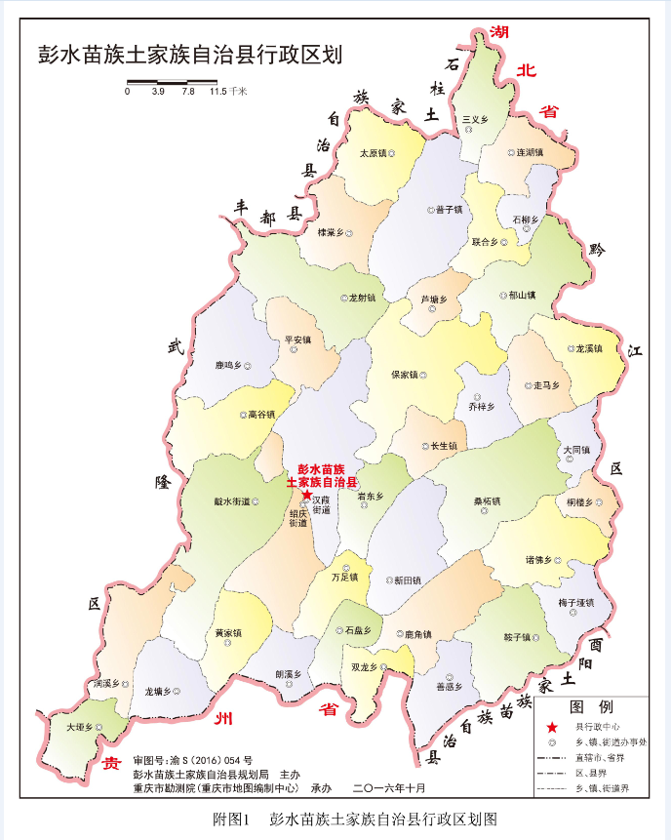
附图2: 彭水苗族土家族自治县地形地貌图
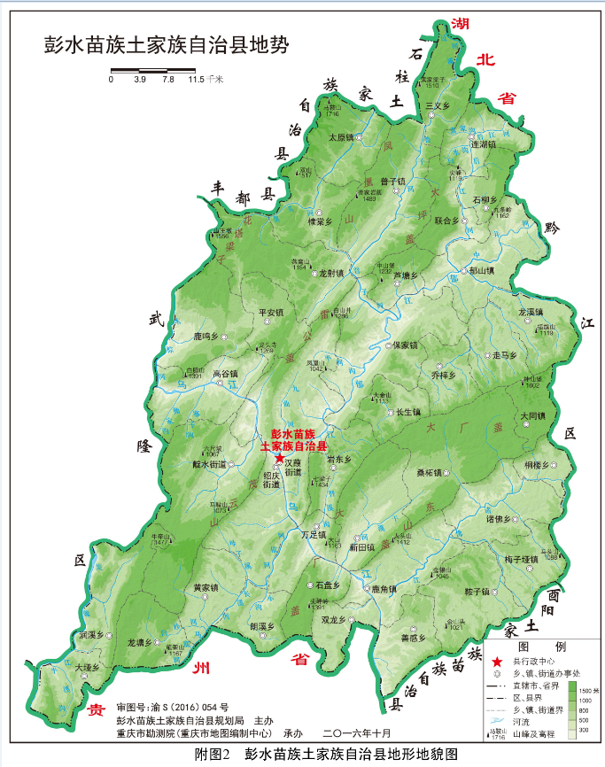


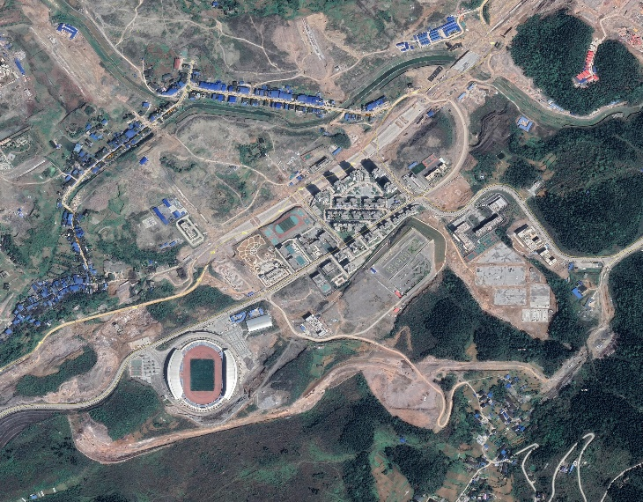
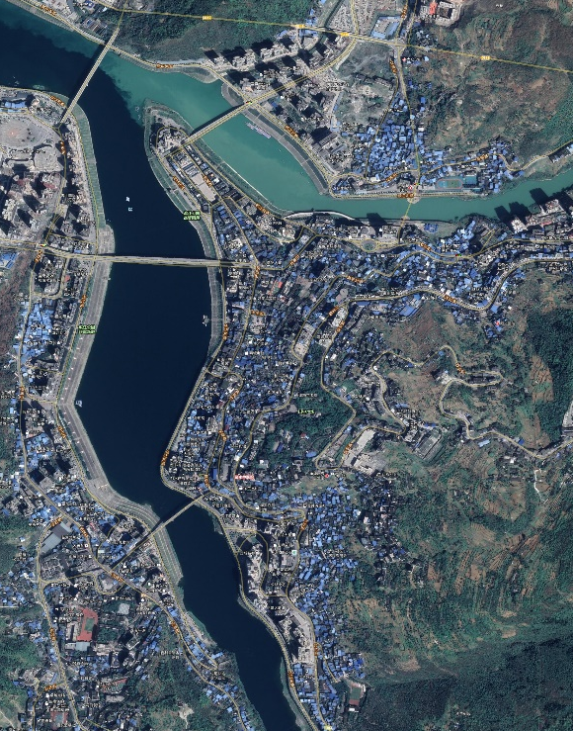
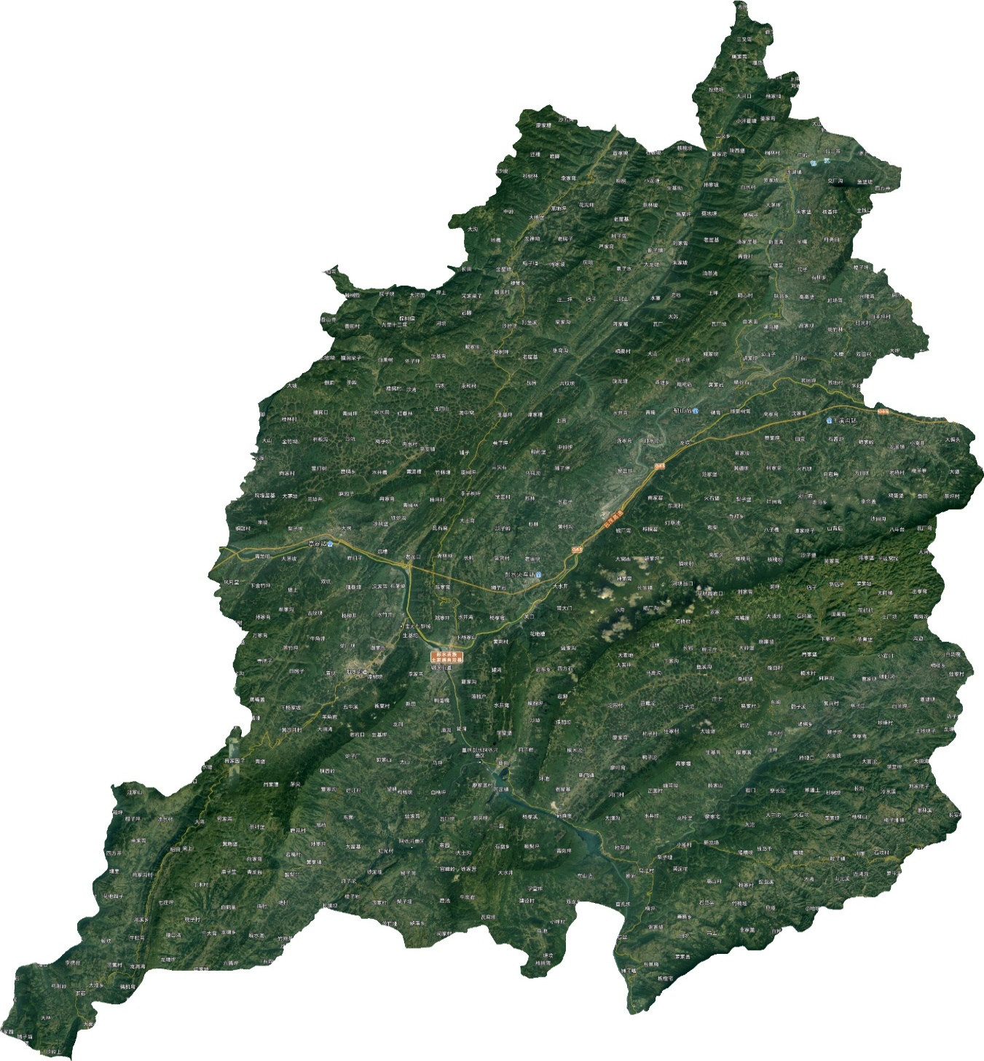

附图3：彭水苗族土家族自治县应急物资分布图
●1
●4
●3
●2
●4-彭水县水利局

●1重庆市彭水县环境应急管理办公室

●2-林业局
物资储备库
●3-县水利局
附件1 突发环境事件应急救援组织体系图
应急指挥部
指挥长：县政府分管副县长
副指挥长：县府办联系副主任、县生态环境局局长、县应急局局长
职责：接受突发环境事件的报警信息；判断突发环境事件等级；组织事件信息的传递；发布事件预警级别和处置指令；指挥调度全县应急救援工作；决定实施对事故现场进行封闭和对交通实行管制等强制性措施；应急终止后的总结工作。
安全保卫组
医疗救护组
后勤保障组
事故调查组
善后工作组
应急专家组
新闻宣传组
牵头单位：县生态环境局
成员单位：县经济信息委、县公安局、县交通局、县应急局和县气象局
职责：组织协调各应急组的工作；保障应急资金、物资到位；现场用电及其他应急物资的协调；应急时后勤保障工作；应急事件相关企业环评、排污许可证等资料的提供；保障车辆的及时调度和用车安全
牵头单位：县生态环境局
成员单位：县农业农村委、相关行业和企业环境监测机构
职责：按照应急指挥部的安排部署，负责环境应急监测工作；第一时间赶赴现场，制定监测方案，立即布点组织监测；报告应急监测状况，提出污染事件处置建议；出具突发环境事件应急监测报告；责对应急监测人员专业技能、防护措施的培训和应急监测实战演练
牵头单位：根据事故类别确定
成员单位：县公安局、县应急局、县生态环境局、县消防救援大队
职责：组织协调各应急组的工作；保障应急资金、物资到位；现场用电及其他应急物资的协调；应急时后勤保障工作；应急事件相关企业环评、排污许可证等资料的提供；保障车辆的及时调度和用车安全
综合协调组
牵头单位：县公安局
成员单位：事发乡镇（街道）、园区和事发单位
职责：负责事故现场及周边地区的道路警戒、控制和保护；组织人员有序疏散，保护现场财产安全；确保道路畅通和抢险救援工作有序开展，维护现场秩序
应急监测组
抢险救援组
牵头单位：县卫生健康委
成员单位：各医院相关负责人
职责：负责事故受伤人员的医疗抢救；负责事故后续可能对人群健康的防护建议
牵头单位：县生态环境局
成员单位：县发展改革委、县民政局、县财政局、县水利局、县商务委、县应急局、县市场监管局
职责：负责抢险救援及事故调查人员的生活保障，提供必要的办公用品和交通、通信工具、器材；负责事故处置中的伤员及救灾物资运送、危险物品转移等应急运输保障工作；负责提供应急处置所需物资保障，做好紧急情况下粮、油、肉、菜等重要生活必需品供应的组织协调工作
牵头单位：县生态环境局
成员单位：县纪委监委机关、县公安局、县应急局
职责：负责对事故原因进行全面调查处理和责任追究；对事件发生过程进行综合分析，总结事故原因，后期加强监督管理
牵头单位：属地政府
成员单位：县民政局、县财政局、县生态环境局、
县卫生健康委、县医保局
职责：负责对伤亡人员及家属实施救治、处置和安抚；开展保险理赔工作，开展现场污染物消除及修复工作，维护社会稳定
牵头单位：县生态环境局
成员单位：县公安局、县交通局、县水利局等行业主管部门及其专家技术组成
职责：负责提供应急处置技术咨询，指导现场处置工作，为应急处置工作提供决策建议
牵头单位：县委宣传部
成员单位：县生态环境局
职责：收集、整理、汇总企业相关信息，编制各类综合环境应急处置快报，及时向上级部门报送信息；按照及时主动、正确引导、严格把关的原则，按规定通过新闻媒体发布突发环境事件处置的相关信息，维护社会稳定；做好舆论引导和舆情监控
附件2

彭水苗族土家族自治县环境事故应急指挥部成员单位值班电话

序号 | 单位名称 | 联系电话
1 | 彭水苗族土家族自治县生态环境局 | 78442776
2 | 中共彭水苗族土家族自治县委宣传部 | 78442517
3 | 彭水苗族土家族自治县经济和信息化委员会 | 78443801
4 | 彭水苗族土家族自治县发展和改革委员会 | 78442213
5 | 彭水苗族土家族自治县民政局 | 78492693
6 | 彭水苗族土家族自治县财政局 | 78442210
7 | 彭水苗族土家族自治县交通局 | 78491139
8 | 彭水苗族土家族自治县畜牧发展中心 | 78448220
9 | 彭水苗族土家族自治县农业农村委员会 | 78843241
10 | 彭水苗族土家族自治县卫生健康委员会 | 78443193
11 | 彭水苗族土家族自治县纪委监委机关 | 78450691
12 | 彭水苗族土家族自治县消防救援大队 | 78896119
13 | 彭水苗族土家族自治县应急管理局 | 78493008
14 | 彭水苗族土家族自治县市场监督管理局 | 87991023
15 | 彭水苗族土家族自治县公安局 | 78841516
16 | 彭水苗族土家族自治县林业局 | 78492566
17 | 彭水苗族土家族自治县商务委员会 | 78492032
18 | 彭水苗族土家族自治县水利局 | 87991888
19 | 彭水苗族土家族自治县工业园区 | 78843599
20 | 彭水苗族土家族自治县汉葭街道办事处 | 78442091
21 | 彭水苗族土家族自治县绍庆街道办事处 | 78851666
22 | 彭水苗族土家族自治县靛水街道办事处 | 78892001
23 | 彭水苗族土家族自治县高谷镇人民政府 | 78465027
24 | 彭水苗族土家族自治县郁山镇人民政府 | 78455003
25 | 彭水苗族土家族自治县保家镇人民政府 | 78462021
26 | 彭水苗族土家族自治县桑柘镇人民政府 | 78472063
27 | 彭水苗族土家族自治县鹿角镇人民政府 | 78477222
28 | 彭水苗族土家族自治县黄家镇人民政府 | 78452022
29 | 彭水苗族土家族自治县普子镇人民政府 | 78458005
30 | 彭水苗族土家族自治县龙射镇人民政府 | 78498072
31 | 彭水苗族土家族自治县连湖镇人民政府 | 78432125
32 | 彭水苗族土家族自治县万足镇人民政府 | 78429501
33 | 彭水苗族土家族自治县新田镇人民政府 | 78422126
34 | 彭水苗族土家族自治县鞍子镇人民政府 | 78427003
35 | 彭水苗族土家族自治县平安镇人民政府 | 78411102
36 | 彭水苗族土家族自治县长生镇人民政府 | 78467045
37 | 彭水苗族土家族自治县大同镇人民政府 | 78470018
38 | 彭水苗族土家族自治县鹿鸣乡人民政府 | 78481555
39 | 彭水苗族土家族自治县诸佛乡人民政府 | 78425002
40 | 彭水苗族土家族自治县龙溪镇人民政府 | 78434501
41 | 彭水苗族土家族自治县走马乡人民政府 | 78450040
42 | 彭水苗族土家族自治县石柳乡人民政府 | 78433506
43 | 彭水苗族土家族自治县梅子垭镇人民政府 | 78426018
44 | 彭水苗族土家族自治县岩东乡人民政府 | 78421001
45 | 彭水苗族土家族自治县润溪乡人民政府 | 78416157
46 | 彭水苗族土家族自治县棣棠乡人民政府 | 78419003
47 | 彭水苗族土家族自治县乔梓乡人民政府 | 78438503
48 | 彭水苗族土家族自治县龙塘乡人民政府 | 78417002
49 | 彭水苗族土家族自治县联合乡人民政府 | 78453001
50 | 彭水苗族土家族自治县芦塘乡人民政府 | 78435562
51 | 彭水苗族土家族自治县朗溪乡人民政府 | 78416512
52 | 彭水苗族土家族自治县善感乡人民政府 | 78479001
53 | 彭水苗族土家族自治县三义乡人民政府 | 78431503
54 | 彭水苗族土家族自治县双龙乡人民政府 | 78429001
55 | 彭水苗族土家族自治县石盘乡人民政府 | 78475077
56 | 彭水苗族土家族自治县大垭乡人民政府 | 78415045
57 | 彭水苗族土家族自治县桐楼乡人民政府 | 78424003
58 | 彭水苗族土家族自治县太原镇人民政府 | 78460002

附件3

彭水苗族土家族自治县生态环境局应急处置
相关人员通讯联络表

机构 | 职务 | 姓名 | 办公室电话 | 手 机
局应急领导小组 | 组 长 | 廖福保 | 78446106 | 13709494783
局应急领导小组 | 副组长 | 崔锦洪 | 78491518 | 13594925588
局应急领导小组 | 副组长 | 张绍云 | 78842992 | 18908276731
局应急领导小组 | 副组长 | 毛 伟 | 78491518 | 13594915789
局应急领导小组 | 副组长 | 陈黎明 | 78856776 | 13896428175
局应急领导小组 | 副组长 | 陈坤照 | 78856776 | 13709487271
局应急领导小组 | 副组长 | 陈瑜 | 78493658 | 15696966778
局环境应急管理办公室 | 主 任 | 陶国忠 | 78842528 | 13330396599
局环境应急管理办公室 | 成 员 | 李红悦 | 78842528 | 18580785908
环境监察应急分队 | 队 长 | 崔锦洪 | 78491518 | 13594925588
环境监察应急分队 | 副队长 | 李小锋 | 78856212 | 17783607555
环境监察应急分队 | 副队长 | 陶国忠 | 78842528 | 13330396599
环境监察应急分队 | 成 员 | 董长江 | 78842689 | 18996958367
环境监察应急分队 | 成 员 | 秦 凯 | 78493966 | 18996961009
环境监察应急分队 | 成 员 | 田科丹 | 78856212 | 18996968191
环境监察应急分队 | 成 员 | 代泽芳 | 78842689 | 18996958396
环境监测应急分队 | 队 长 | 陈坤照 | 78856776 | 13709487271
环境监测应急分队 | 副队长 | 王德宣 | 78842568 | 18996957616
环境监测应急分队 | 副队长 | 徐兴卫 | 78842568 | 15826411357
环境监测应急分队 | 成 员 | 田伟 | 78866033 | 18580983926
环境监测应急分队 | 成 员 | 李俊霖 | 78856878 | 15856073961
环境监测应急分队 | 成 员 | 蒋琼华 | 78443923 | 18996958390
环境监测应急分队 | 成 员 | 严 健 | 78866033 | 18996958525
环境监测应急分队 | 成 员 | 周 敏 | 78842568 | 18723952140
技术管理组 | 组 长 | 杨显中 | 78443036 | 18623296663
技术管理组 | 成员 | 李 野 | 78842548 | 15856042789
技术管理组 | 成员 | 曾凡洪 | 78856681 | 15223953846
后勤保障组 | 组 长 | 陈黎明 | 78856776 | 13896428175
后勤保障组 | 副组长 | 孙 凌 | 78442776 | 18996958369
后勤保障组 | 副组长 | 李洪卫 | 78491059 | 13709496673
后勤保障组 | 成 员 | 董长江 | 78842689 | 18996958367

附件4

彭水苗族土家族自治县应急救援专家组名单

姓 名 | 性别 | 工 作 单 位 | 联系电话 | 手机 | 咨询业务
陈坤照 | 男 | 彭水县生态环境局 | 78856776 | 13709487271 | 环境监测、环境应急
王德宣 | 男 | 彭水县生态环境局 | 78842568 | 18996957616 | 环境监测、环境应急
蒋琼华 | 女 | 彭水县生态环境局 | 78443923 | 18996958390 | 环境监测、环境应急
曾凡洪 | 男 | 彭水县生态环境局 | 78856681 | 15223953846 | 环境工程
徐兴卫 | 男 | 彭水县生态环境局 | 78842568 | 15826411357 | 环境监测、环境应急
宁环军 | 男 | 彭水县水利局 | 78442296 | 13908276843 | 应急供水
陈兴林 | 男 | 彭水县水利局 | 78442296 | 13896434007 | 应急供水
甘涛 | 男 | 彭水县水利局 | 78442296 | 15856016777 | 应急供水
向国淑 | 男 | 彭水县水利局 | 78442296 | 18225368115 | 应急供水
荣鑫成 | 男 | 彭水县消防救援大队 | 78896119 | 17702327575 | 应急救援、应急保障、应急通信
李德芳 | 男 | 彭水县交通局 | 78442251 | 13896840006 | 交通应急
王芳 | 女 | 彭水县交通局 | 78442251 | 13594953123 | 交通应急
周配 | 男 | 彭水县公安局 | 78842322 | 18680873110 | 公安应急

附件5

彭水苗族土家族自治县生态监测站
监测人员通讯录

序号 | 姓名 | 性别 | 电话 | 移动
1 | 陈坤照 | 男 | 78856776 | 13709487271
2 | 王德宣 | 男 | 78842568 | 18996957616
3 | 徐兴卫 | 男 | 78842568 | 15826411357
4 | 廖敏娅 | 女 | 78866033 | 18996958365
5 | 蒋琼华 | 女 | 78443923 | 18996958390
6 | 严健 | 男 | 78866033 | 18996958525
7 | 田伟 | 男 | 78443923 | 18580983926
8 | 李俊霖 | 女 | 78856878 | 15856073961
9 | 周敏 | 女 | 78856878 | 18723952140
10 | 李强 | 男 | 78859921 | 13509402274
11 | 冉娟 | 女 | 78856621 | 15330390905
12 | 苏小江 | 男 | 78856878 | 15084490139
13 | 王家洪 | 男 | 78443923 | 18883176193

附件6

彭水苗族土家族自治县生态监测站
监测应急设备保障

类别 | 序号 | 仪器名称及型号 | 仪器编号 | 监测范围  （因子） | 台（套）数
监测仪器与设备 | 1 | 便携式紫外可见分光光度计 | T6S | 常规比色参数 | 1
监测仪器与设备 | 2 | 光度计（COD光度分析） | DR3900 | COD | 1
监测仪器与设备 | 3 | 多参数测试仪 | S8-Field Kit | pH | 2
监测仪器与设备 | 4 | 便携式酸度计 | PHS-100 | pH | 3
监测仪器与设备 | 5 | 便携式溶解氧测定仪 | S9-Field Kit | DO | 2
监测仪器与设备 | 6 | 便携式溶解氧测定仪 | HQ30d | DO | 1
监测仪器与设备 | 7 | 便携式溶解氧测定仪 | HQ25d | DO | 1
监测仪器与设备 | 8 | 便携式电导仪 | DDBJ-350 | 电导率 | 2
监测仪器与设备 | 9 | 多参数水质测定仪 | PROPLUS | pH、DO、电导率 | 2
监测仪器与设备 | 10 | 浊度仪 | Turb 430 T | 浊度 | 1
监测仪器与设备 | 11 | 浊度仪 | 2100P | 浊度 | 1
监测仪器与设备 | 12 | 便携式声学多普勒流速流量仪 | Fiowtrackeriadv-4100 | 流速 | 1
监测仪器与设备 | 13 | 空盒气压表 | DYM3 | 气压 | 1
监测仪器与设备 | 14 | 空盒气压表 | DYM3 | 气压 | 1
监测仪器与设备 | 15 | 便携式气象参数检测仪 | MH7100 | 气温、气压、流速 | 2
监测仪器与设备 | 16 | 激光测距仪 | 图柏斯200 | 距离 | 1
监测仪器与设备 | 17 | 全球定位系统（GPS） | 集思宝G390 | 定位 | 1
监测仪器与设备 | 18 | 全球定位系统（GPS） | 集思宝G120BD | 定位 | 3
监测仪器与设备 | 19 | 有毒有害气体检测仪 | TY2000-D | CO、LEL、VOC | 1
监测仪器与设备 | 20 | 甲醛测定仪 | PPM-HTV | 甲醛 | 1

附件7

彭水苗族土家族自治县现有应急物资
分布一览表

物资保障站点 | 序号 | 物资名称 | 用途描述 | 单位 | 数量
重庆市彭水县  环境应急管理  办公室  （联系电话：78442776） | 1 | 复合式气体检测仪 | 易燃易爆气体检测报警 | 台 | 2
重庆市彭水县  环境应急管理  办公室  （联系电话：78442776） | 2 | 有毒有害气体检测报警装置 | 有毒有害气体检测报警 | 台 | 2
重庆市彭水县  环境应急管理  办公室  （联系电话：78442776） | 3 | 气体致密型化学防护服 | 应急防护装备 | 套 | 2
重庆市彭水县  环境应急管理  办公室  （联系电话：78442776） | 4 | 液体致密型化学防护服 | 应急防护装备 | 套 | 1
重庆市彭水县  环境应急管理  办公室  （联系电话：78442776） | 5 | 辐射报警装置 | 辐射报警 | 台 | 4
重庆市彭水县  环境应急管理  办公室  （联系电话：78442776） | 6 | 应急现场工作服 | 应急防护装备 | 套 | 22
重庆市彭水县  环境应急管理  办公室  （联系电话：78442776） | 7 | 医用急救箱 | 应急防护装备 | 个 | 15
重庆市彭水县  环境应急管理  办公室  （联系电话：78442776） | 8 | 环境应急无人机 | 办公设备 | 台 | 1
重庆市彭水县  环境应急管理  办公室  （联系电话：78442776） | 9 | 防爆对讲机 | 应急调查取证设备 | 台 | 12
重庆市彭水县  环境应急管理  办公室  （联系电话：78442776） | 10 | 车载GPS定位仪 | 应急调查取证设备 | 台 | 1
重庆市彭水县  环境应急管理  办公室  （联系电话：78442776） | 11 | 激光测距望远镜 | 应急调查取证设备 | 台 | 1
重庆市彭水县  环境应急管理  办公室  （联系电话：78442776） | 12 | 防爆数码相机 | 应急调查取证设备 | 台 | 1
重庆市彭水县  环境应急管理  办公室  （联系电话：78442776） | 13 | 应急车辆 | 交通工具 | 辆 | 3
重庆市彭水县  环境应急管理  办公室  （联系电话：78442776） | 14 | 应急监测车 | 交通工具 | 辆 | 1
重庆市彭水县  环境应急管理  办公室  （联系电话：78442776） | 15 | 应急指挥车 | 应急指挥 | 辆 | 1
县林业局  物资储备库（联系电话：78442263） | 1 | 扑救服装 | 应急防护装备 | 套 | 80
县林业局  物资储备库（联系电话：78442263） | 2 | 风力（风水）灭火机 | 应急防护装备 | 台 | 10
县林业局  物资储备库（联系电话：78442263） | 3 | 油锯 | 应急防护装备 | 台 | 10
县林业局  物资储备库（联系电话：78442263） | 4 | 二号工具 | 应急防护装备 | 把 | 500
县林业局  物资储备库（联系电话：78442263） | 5 | 水泵 | 应急防护装备 | 台 | 4
县林业局  物资储备库（联系电话：78442263） | 6 | 水带 | 应急防护装备 | 米 | 300
县林业局  物资储备库（联系电话：78442263） | 7 | 砍刀 | 应急防护装备 | 把 | 300
县林业局  物资储备库（联系电话：78442263） | 8 | 消防铲 | 应急防护装备 | 把 | 200
县林业局  物资储备库（联系电话：78442263） | 9 | 灭火弹 | 应急防护装备 | 枚 | 200
县林业局  物资储备库（联系电话：78442263） | 10 | 普通手电筒 | 应急防护装备 | 把 | 50
县林业局  物资储备库（联系电话：78442263） | 11 | 喊话器 | 应急防护装备 | 个 | 4
县林业局  物资储备库（联系电话：78442263） | 12 | 弯把锯 | 应急防护装备 | 把 | 100
县林业局  物资储备库（联系电话：78442263） | 13 | 火场照明设备 | 应急防护装备 | 套 | 2
县林业局  物资储备库（联系电话：78442263） | 14 | 指挥帐篷 | 应急防护装备 | 顶 | 2
县林业局  物资储备库（联系电话：78442263） | 15 | 单兵帐篷 | 应急防护装备 | 顶 | 40
县林业局  物资储备库（联系电话：78442263） | 16 | 自动充气床 | 应急防护装备 | 张 | 40
县林业局  物资储备库（联系电话：78442263） | 17 | 防潮睡垫 | 应急防护装备 | 张 | 150
县林业局  物资储备库（联系电话：78442263） | 18 | 防毒防烟口罩 | 应急防护装备 | 个 | 150
县林业局  物资储备库（联系电话：78442263） | 19 | 攀登绳 | 应急防护装备 | 根 | 100
县水利局（联系电话：78442296） | 1 | 防汛冲锋舟 | 应急救援装备 | 艘 | 1
县水利局（联系电话：78442296） | 2 | 橡皮艇冲锋舟 | 应急救援装备 | 艘 | 2
县水利局（联系电话：78442296） | 3 | 救生艇 | 应急救援装备 | 艘 | 5
县水利局（联系电话：78442296） | 4 | 救生浮 | 应急救援装备 | 艘 | 4
县水利局（联系电话：78442296） | 5 | 救生衣 | 应急救援装备 | 件 | 803
县水利局（联系电话：78442296） | 6 | 救生圈 | 应急救援装备 | 个 | 22
县水利局（联系电话：78442296） | 7 | 抛绳器 | 应急救援装备 | 套 | 2
县水利局（联系电话：78442296） | 8 | 抛投器 | 应急救援装备 | 件 | 10
县水利局（联系电话：78442296） | 9 | 排污潜水泵 | 应急防护装备 | 套 | 71
县水利局（联系电话：78442296） | 10 | 汽油抽水机 | 应急防护装备 | 台 | 13
县水利局（联系电话：78442296） | 11 | 单相微型水泵 | 应急防护装备 | 台 | 3
县水利局（联系电话：78442296） | 12 | 深井泵 | 应急防护装备 | 台 | 3
县水利局（联系电话：78442296） | 13 | 生活级水袋 | 应急防护装备 | 个 | 105
物资保障站点 | 序号 | 物资名称 | 用途描述 | 单位 | 数量
彭水县  消防救援大队（沙坨中队， 联系电话：78896119） | 1 | 有毒气体探测仪 | 应急防护装备 | 台 | 1
彭水县  消防救援大队（沙坨中队， 联系电话：78896119） | 2 | 可燃气体检测仪 | 应急防护装备 | 台 | 1
彭水县  消防救援大队（沙坨中队， 联系电话：78896119） | 3 | 折叠式担架 | 应急救援装备 | 台 | 1
彭水县  消防救援大队（沙坨中队， 联系电话：78896119） | 4 | 水幕水带 | 应急救援装备 | 套 | 5
彭水县  消防救援大队（沙坨中队， 联系电话：78896119） | 5 | 直流水枪 | 应急救援装备 | 套 | 9
彭水县  消防救援大队（沙坨中队， 联系电话：78896119） | 6 | 正压式消防空气呼吸器 | 应急救援装备 | 台 | 22
彭水县  消防救援大队（沙坨中队， 联系电话：78896119） | 7 | 水罐消防车（SG） | 应急救援装备 | 台 | 2
彭水县  消防救援大队（沙坨中队， 联系电话：78896119） | 8 | 泡沫消防车（PM） | 应急救援装备 | 台 | 1
彭水县  消防救援大队（沙坨中队， 联系电话：78896119） | 9 | 抢险救援消防车（JY） | 应急救援装备 | 台 | 1
彭水县  消防救援大队（沙坨中队， 联系电话：78896119） | 10 | 移动消防炮 | 应急救援装备 | 台 | 1
彭水县  消防救援大队（沙坨中队， 联系电话：78896119） | 11 | 消防水带（条） | 应急救援装备 | 条 | 92
彭水县  消防救援大队（沙坨中队， 联系电话：78896119） | 12 | 吸水管 | 应急救援装备 | 条 | 12
彭水县  消防救援大队（沙坨中队， 联系电话：78896119） | 13 | 集水器 | 应急救援装备 | 套 | 3
彭水县  消防救援大队（沙坨中队， 联系电话：78896119） | 14 | 分水器 | 应急救援装备 | 套 | 8
彭水县  消防救援大队（沙坨中队， 联系电话：78896119） | 15 | 抗溶性成膜氟蛋白泡沫（FFFP/AR） | 应急救援装备 | 吨 | 1.5

抄送：县委各部委，县人大办，县政协办，县监委，县法院，县检察院，县人武部，各人民团体。
彭水苗族土家族自治县人民政府办公室 2021年8月30日印发

